總務處工作報告-111.2.22

壹、總務主任業務
事項 | 說明 | 執行期限/  頻率 | 執行情形
 |  |  | 待辦 | 規劃中 | 進行中 | 已完成 | 備註
一般事項 | 擬訂年度工作計畫` | 年 |  |  |  |  | 已放總務處網頁
 | 擬訂行事曆 | 學期 |  |  |  |  | 已放總務處網頁
 | 全校共用業務費控管 | 月 |  |  |  |  | 每月26日前協調各處室
 | 國立高級中等學校新興工程進度回報彙整 | 月
 | 固定資產預算填報 | 學期 |  |  |  |  | - 111年固定資產項目於110.1.24協商  - 籌編112年固定資產於110.2.14討論  - 預於110.3.2提報112年固定資產
 | 改善或充實一般建築及設備計畫提報 | 學期 |  |  |  |  | - 110.10.14提送中正堂天花板整修計畫  - 110.11.30參加初審會議
 | 污水及排水系統建置暨改善工程 | 年 |  |  |  |  | - 110.12.29函報  - 111.2.14參加複審會議
 | 委託民間辦理專案小組會議 | 年 |  |  |  |  | - 10.12召開會議  - 110.10.26主管會議通過「國立關西高級中學推動業務委託民間辦理實施要點」
 | 內部控管稽核作業 | 年 |  |  |  |  | 內控稽核複評之自評佐證資料以送祕書室（出納、採購）
 | 校長及上級交辧事項 | 學期
校園規劃 | 校園規劃小組會議 | 學期 |  |  |  |  | - 國立關西高級中學校園規劃小組設置要點已擬定  - 111.1.20校務會議提案通過
 | 校園美感環境再造計畫 | 學期 |  |  |  |  | - 110.9.24參加計畫說明會  - 申請期程：110.11.8前提出  - http://caepo.org
 | 特教大樓空間配置 | 不定期 |  |  |  |  | - 08.31召開會議  - 特教辦公室設備（已安裝）  - 洗車場配置規劃（與監造討論修正）  - 特教實驗大樓前原資技大樓廁所已封鎖
 | 中正堂空間規劃 | 不定期 |  |  |  |  | - 天花板、舞台地板、音響電腦冷氣等提報相關計畫  - 已購置2台筆電  - 已購置音響設備
 | 永續循環校園 | 年 |  |  |  |  | - 110.11.29永續循環校園說明會  - 補助15萬；111年暫不提報
 | 寵蟲館 | 不定期 |  |  |  |  | - 舊寵蟲館拆除已上網公告  - 寵蟲館及蝴蝶館新建地點：開心農場及資源回收室2樓
 | 總務處/健康中心整體規劃 | 不定期 |  |  |  |  | 請建築師開立總務處磚牆拆除不影響結構證明
 | 校園場域管理單位 | 不定期 |  |  |  |  | 茶工廠：園藝科  樂活舞台：總務處  鄉土教育館：社會科  圖書館地下室：圖書館
 | 校門口規劃 | 不定期 |  |  |  |  | 提送校園規劃小組討論
貳、各組業務
一、庶務組
事項 | 說明 | 執行期限/  頻率 | 執行情形
 |  |  | 待辦 | 規劃中 | 進行中 | 已完成 | 備註
採購管理 | 各單位工程、財物、勞務招標作業 | 例行 |  |  |  |  | 相關標案進度參閱參  財物採購需符合  - 公告學校原住民採購  - 優先採購身障者物品達5%以上  - 綠色採購需達95%以上
 | 1萬元以上小額採購 | 例行 |  |  |  |  | 公告學校原住民採購
 | 電腦維護合約 | 年 |  |  |  |  | 6萬/年/月付5仟
 | 影印機維護合約 | 年 |  |  |  |  | 7.5萬/年-分2次付款
零用金 | 新年度零用金申請12萬 | 年 |  |  |  |  | 1月
 | 一萬元以下採購 | 例行 |  |  |  |  | 15日內付款、登帳
 | 零用金結清核銷作業 | 年 |  |  |  |  | 111.1.7已結清
校園安全 | 校園、教室修繕 | 例行 |  |  |  |  | 小額項目維修及突發緊急報修等
 | 校園駐衛警管理 | 例行 |  |  |  |  | 委託勞務採購二年
 | 校園保全管理 | 例行 |  |  |  |  | 新光保全（一年/合約）；12月底簽約
 | 校內水電之檢修 | 例行
 | 飲水機保養 | 月
 | 飲水機水質檢驗/濾心更換 | 季 |  |  |  |  | 1、4、7、10月
 | 高壓設備電力巡檢 | 月
 | 高低壓設備年度停電檢測 | 年 |  |  |  |  | 預計111.4.2檢測
 | 辦公室冷氣濾網清洗 | 年 |  |  |  |  | 3-4月
 | 中元普渡 | 年 |  |  |  |  | 110.8.20（星期五：10:00）
 | 校園消防設備維護 | 年 |  |  |  |  | - 5月
校舍管理 | 屋頂設置太陽光電發電設備標租 | 月 |  |  |  |  | - 風雨球場、中正堂、家政大樓、茶工廠、園畜大樓、畜牧大樓售電回饋率為20.2%  - 110.09.07施工協調會  - 通知廠商履約期限110.12.1到期；110.12.3發文  - 111.02.22召開施工協調會
 | 太陽能光電進度回報 | 2週
 | 公告地價申報 | 年 |  |  |  |  | 2月，資料已送出審核
 | 宿舍申報 | 季 |  |  |  |  | 異動時上傳輸系統登錄
 | 場地租借 | 例行
 | 幼兒園租約管理 | 5年 |  |  |  |  | - 5年/合約（107年8月1日-112年  - 7月31日）  - 1994年興建/托兒所/鋼筋混擬土/2層樓/總樓地板638.12m²  - 112年續約（112-115）事宜，已於110.10.25辦理公證
 | 鑰匙管理 | 例行
工友管理 | 工友差假管理 | 例行
 | 工友分配、訓練、督導、考核 | 不定期
 | 擬訂工友管理辦法 | 不定期
財產管理 | 財產增加、報廢、異動登錄 | 例行
 | 報廢財產變賣事宜 | 例行
 | 文具管理 | 例行 |  |  |  |  | 僅筆、電池、公文夾、紙張開放同仁領取
 | 財產結算 | 月
 | 年度國教署財報資料填報及修正 | 不定期 |  |  |  |  | 依通知辧理
 | 異動人員交接事宜 | 學期 |  |  |  |  | 7月、12月
 | 充實設備申報 | 學期 |  |  |  |  | 8月設備組  11月實習處
 | 年度財產盤點 | 年 |  |  |  |  | 10-11月
 | 年度財產結報 | 年 |  |  |  |  | 12月
民防 | 民防團訓練 | 年 |  |  |  |  | 6月計畫擬定送審
 | 避難收容所設備檢查填報 | 季 |  |  |  |  | 3、6、9、12月填報檢核表送鎮公所（補助5000元/）
 | 自衛消防編組訓練 | 2次/年 |  |  |  |  | 3、9月
勞健保 | 勞健保費計算 | 月
 | 勞健保加退保及薪資級距調整 | 月 |  |  |  |  | 3月起投保級距隨加薪4%調整，並配合健保局不追溯1、2月

二、文書組
事項 | 說明 | 執行期限/  頻率 | 執行情形
 |  |  | 待辦 | 規劃中 | 進行中 | 已完成 | 備註
文書處理 | 行政會議(擴大) | 月 |  |  |  |  | 111.2.22辦理
 | 行政會議(主管) | 月 |  |  |  |  | 第4週
 | 公文收發、登記、編號、分辦 | 日
 | 公文退稿、歸檔、繕發 | 日
 | 郵遞文件之登記、寄送、管理 | 日 |  |  |  |  | 私人物品請儘量使用學校OK便利店
 | 印信之典守 | 日
 | 校長移交清冊彙辧 | 不定期 |  |  |  |  | 111.2.18彙辧寄送
 | 通報及彙整上學期期末校務會議提案資料 | 學期 |  |  |  |  | 1月
 | 上學期期末餐會貴賓卡製發 | 學期 |  |  |  |  | 1月
 | 寒假行事曆彙整 | 學期 |  |  |  |  | 110.12.27主管會議己討論
 | 下學期行事曆彙整 | 學期 |  |  |  |  | 111.1.6
 | 通報及彙整下學期期初校務會議提案資料 | 學期 |  |  |  |  | 2月
 | 畢業典禮貴賓邀請卡製發 | 年 |  |  |  |  | 5月
 | 通報及彙整下學期期末校務會議提案資料 | 學期 |  |  |  |  | 6月
 | 暑假行事曆彙整 | 學期 |  |  |  |  | 6月
 | 下學期期末餐會貴賓卡製發 | 學期 |  |  |  |  | 6月
 | 上學期行事曆彙整 | 學期
 | 通報及彙整上學期期初校務會議提案資料 | 學期 |  |  |  |  | 8月
 | 校慶貴賓邀請卡製發 | 年 |  |  |  |  | 110.11.2校慶邀請卡寄出
 | 大事記及剪報 | 不定期
 | 總務處網頁更新及管理 | 不定期
檔案管理 | 逾期公文查催 | 例行
 | 前年度歸檔公文核對及裝訂 | 年 |  |  |  |  | 3月
 | 已屆保存年限公文銷毀 | 年 |  |  |  |  | 預計2月底辦理
 | 校長交辦或會議會報重要決議案之管制追蹤 | 不定期
家長委員會 | 家長委員會費用收支報告 | 月 |  |  |  |  | 111.1.14收支報告
 | 家長委員會費用年度收支報告 | 年 |  |  |  |  | 8月

三、出納組
事項 | 說明 | 執行期限/  頻率 | 執行情形
 |  |  | 待辦 | 規劃中 | 進行中 | 已完成 | 備註
出納帳務管理 | 現金、支票之出納、登帳、結帳、對帳相關事宜 | 日 |  |  |  |  | - 查詢一銀網路銀行入帳情形  - 收支傳票至現金出納備查簿登載  - 用印完畢入帳支票及轉存資料送第一銀行關西分行入帳  - 製作現金結存日報表
 | 業務單位依文繳款或開立收據 | 日 |  |  |  |  | 補助費資料造冊（含各類工作費）
 | 各業務單位送請示單會辦 | 日
 | 前日收入款項繳存國庫 | 日 |  |  |  |  | 國庫收款書送會計室收帳（一銀會計室）
 | 銀行電匯退匯處理 | 日
 | 各業務單位預借剩餘款繳存401專戶 | 日
 | 零用金發放 | 日 |  |  |  |  | 通知1萬元以下代墊人領取款項或匯款劃帳
薪資管理 | 教職員工薪津、鐘點費之造冊 | 月 |  |  |  |  | - 每月1日轉存教職員工薪津  - 製作3月薪津（含調薪及補1-2月差額）  - 每月20日製作下個月薪資清冊
 | 兼代課及輔導課鐘點費 | 月
 | 教職員工差旅費請示整理 | 月 |  |  |  |  | 每月月初
 | 教職員工年終奬金 | 年 |  |  |  |  | 111.1.22發放
 | 職員晋級補發、調整待遇造冊及發放 | 年 |  |  |  |  | 4月
 | 兼行政教師不休假加班費之造冊及發放 | 年 |  |  |  |  | 8月
 | 兼行政教師晋級補發、調整待遇造冊及發放 | 年 |  |  |  |  | 110.10.20已造冊；110.11.01已發放
 | 兼行政教師、教官考績奬金 | 年 |  |  |  |  | 110.10.07己入帳
 | 子女教育補助費 | 學期 |  |  |  |  | 110.10.07己入帳
 | 職員不休假加班費之造冊及發放 | 年 |  |  |  |  | 110.12.30己入帳
學雜費管理 | 學雜費建檔管理、印製及發放 | 學期 |  |  |  |  | - 註冊單於開學日（111.2.11）發放  - 學生應繳之金額上傳至一銀第e學雜費入口網  - 學雜費減免彙整
 | 學雜費對帳、結報及繳庫 | 學期 |  |  |  |  | - 3月、10月  - 繳費至111.3.2，於111.3.8前彙整未繳費名單
 | 學生就學貸款申請及減免資料修正繳費單重製作業 | 學期 |  |  |  |  | 彙整辦理助學貸款學生人數
 | 學生就學貸款申請 | 學期 |  |  |  |  | 2月、9月
 | 寒暑假輔導課費收費 | 學期 |  |  |  |  | 1月、6月
 | 重補修收費 | 學年 |  |  |  |  | 9月
代扣代繳 | 各項代扣款（退撫基金、公保、所得稅、離職儲金） | 月 |  |  |  |  | 月初
 | 繳交退撫、公保及所得稅等費用 | 月 |  |  |  |  | - 每月5日前  - 每月月初公保收據正本送交人事室
所得歸戶管理 | 年底結算個人全年所得申報 | 年 |  |  |  |  | 1月31日前  上傳至國稅局申報系統
 | 扣繳憑單印製及通知 | 年 |  |  |  |  | 2月10 日前
 | 個人薪資及鐘點費出席費等列入年度綜合所得扣繳 | 月 |  |  |  |  | 中華民國人士每月10日前  外籍人士代扣繳稅款日起10日內
 | 執行業務報酬及退職所得等列入年度綜合所得扣繳 | 月 |  |  |  |  | 每月10日前
 | 資源回收入繳稅 | 月 |  |  |  |  | - 次月15日前  - 10月份已繳納完成
校務基金 | 召開代收代辦審議委員會審議代收代辦項目費用明細 | 學期 |  |  |  |  | - 2月、8月  - 110.8.25已召開  - 111.1.14已召開
 | 請領次月教訓輔經常門及校務基金資本門 | 月 |  |  |  |  | - 每月20日前提送次月統一收據至國教署  - 每月初填具經資門領據
系統維護 | 出納系統維護申請期間 | 年 |  |  |  |  | 111年度合約已完成
 | 薪津作業系統 | 年 |  |  |  |  | 111年度合約已完成
 | 註冊作業系統 | 年 |  |  |  |  | 111年度合約已完成
 | 現金出納備查簿 | 年
其他 | 校長交接清冊 |  |  |  |  |  | 製作校長交接清冊（出納組部分）
 | 變更統編編配表 |  |  |  |  |  | 向國稅局申請變更負責人

參、招標案件
（一）110年度總務處辧理案件—環境設備（校園營造）
名稱 | 金額 |  | 履約期限 | 執行情形 |  |  |  |  |  |  |  | 備註
 | 預算  金額 | 得標  金額 |  | 標案  簽辦 | 上網  公告 |  | 決標/  開工 | 履約 |  |  | 驗收
改善教學及活動空間工程 | 400萬 | 272萬 | 開工日起60工作天 |  |  |  | / |  |  | 111.2.14 |  | - 進行行政大樓油漆  - 空橋除鏽變更設計；110.12.09議價  - 110.12.17廠商報竣工  - 111.2.14複驗  - 總費用327萬5,685元（設計監造費：18萬92元；工程費309萬5,593元）
109污水及排水系統建置暨改善程 | 885萬 | 860萬 | 開工日起135工作天 |  |  |  | / |  |  |  |  | - 補助785萬；自籌165萬  - 行政大樓前舖面完成
109改善無障礙校園環境（園畜大樓無障礙電梯） | 400萬 | 336萬8,490 元 | 開工日起120工作天 |  |  |  | /  110.8.23 |  |  |  |  | - 縣府消防設備審查許可函已核准  - 11月：升電梯柱筋及箍筋  - 12月：3-4樓電梯結構體完成  - 2月：預計外牆粉光、抿石子、壁磚工程
110資訊大樓外牆與地板改善計畫 | 280萬 | 262萬7仟元 | 開工日起120日曆天 |  |  |  | /  110.9.23 |  |  |  |  | - 監造設計單位已修正預算書  - 111.1.3開工，施工區域搭鷹架  - 外牆丁掛拆除
110社團教室外牆防水與壁癌改善計畫 | 220萬 |  |  |  |  |  |  |  |  |  |  | - 委託監造規劃設計
寵蟲館拆除工程 | 20萬 |  | 決標日起40日曆天 |  |  |  |  |  |  |  |  | - 第一次招標公告  - 111.2.22 10:00開標

（二）各處室相關案件
名稱 | 金額 |  | 履約期限 | 執行情形 |  |  |  |  | 備註
 | 預算金額 | 得標金額 |  | 標案  簽辦 | 上網公告 | 決標/開工 | 履約 | 驗收
（教務處）特殊教育友善教學空間設施設備 | 159萬9,896元 | 117萬 | 開工日起60日曆天 |  |  | /  110.9.14 |  |  | 標餘款財務採購規格
（教務處）110學年度第二學期教科書財物採購案 | 201萬8,478元 | 190萬480元 | 111.2.10
（教務處）111課室空間及適性學習空間活化 | 120萬 |  |  |  |  |  |  |  | - 資訊學程「多功能實習實作教室」教學空間活化  - 委託監造規劃設計
（教務處）111年度教育部國民及學前教育署補助高級中等學校充實教學及實習設備計畫(一般科目) | 38萬9,500元 |  |  |  |  |  |  |  | - 教育部11.1.18臺教授國部字第1110004732號函  - 經常門16,000元、資本門373,500元
（學務處）110學年度畢業紀念冊 | 26萬9,800元 | 26萬9,800元 | 111.5.18 |  |  | 110.8.13 |  |  | 採最有利標精神
（學務處）110學年度學生交通車勞務採購案 | 2,286萬3,280元 | 2,152萬 | 110.9.13-110.8.31 |  |  | /  110.9.7 |  |  | - 9/1-9/11洽廠商辦理；辦理驗收、經費核銷  - 已核銷至至1月底
（學務處）110學年度高二品德教育暨公民訓練活動 | 159萬6,400元 | 159萬6,400元 | 111.4.20-  111.4.22 |  |  | /  110.12.8
（實習處）110學年度全校共用實習材料 | 29萬6,753元 | 29萬5仟元 | 111.7.31 |  |  | /×  110.8.11
（實習處）110學年職場體驗租車 | 31萬4仟元 | 29萬9仟元 | 111.7.31 |  | 110.9.23 | /  110.9.29
（實習處）110-1高職優質化-食品機械設備 | 21萬1仟元 | 18萬7500元 | 決標日起30日曆天 |  | 110.12.8 | 110.12.21 |  | 111.1.19 | - 3次流標  - 檢討後增加配合款（預算金額從15萬5仟元增加室21萬1仟元），重新上網公告

肆、經費執行表
經費用途 | 預算數（元） | 實支數（元） | 餘額（元） | 執行% | 說明
基本維持費(水、電、瓦斯、電話費等) | 2,000,000 | 230,786 | 1,616,288 | 11.54 | 水 | 電 | 瓦斯 | 電話/網路
 |  |  |  |  | 1月：20,276 | 1月：173,596 | 1月：2,777 | 1月：11,614
 |  |  |  |  | 2月：18,685 | 2月：150,313 | 2月：1,914 | 2月：11,614
校園安全維護費-保全 | 1,053,000 | 81,001 | 80,998 | 7.69 | - 駐衛警保全服務費：75,751元/月  - 保全費用：5,250元/月
總務處經常門 | 900,000 | 26,930 | 686,690 | 2.99 | - 電腦維護費：5,000元/月  - 影印機維護費：37,500元/半年  - 行政大樓電梯維護費：7,800元/年  - 綜合大樓電梯維護費： 6,900元/4個月  - 高低壓設備檢修費：36,000元/年  - 賀眾飲水機濾心更換  - 軟體系統維護  - 惠聚資訊維護費：9,165元/半年  - ischool網路平台維護費：15,000元/年  - 差勤系統維護費：4,000元/半年  - 出納管理系統租賃及維護費：10,500元/季  - 薪資管理系統及註冊收費系統維護費用：16,000元/年  - 文書系統維護費：9,600元/年
維修費用 | 50,000 | 10,650 | 28,761 | 21.3 | - 25,000元/月  - 生規教室冷氣修繕；教務處傳真修繕及特教大樓電話移機跳線；茶工廠玻璃破損；職能科辦公室及職三教室電話拉線；園畜大樓頂樓水塔開關更換；家政科前道路電線管路修復；行政西側4樓男廁第2個小便斗維修
學校資本門預算(固定資產) | 3,346,000 | 57,000 | 3,237,000 | 1.7 | - 資訊大樓廁所安全維護用伸縮門：23,000元  - 以前年度實習實驗  - 園藝科：1,600元（真空包裝機配合款）  - 畜保科：1,800元（真空包裝機配合款）
學校資本門預算(非固定資產) | 500,000 | 15,000 | 485,000 | 7.5 | - 遞延費用（自籌）：300,000元；無形資產：200,000元  - ischool通用資料庫管理子系統：15,000元
全校共用業務費 | 120,000 | 56,003 | 11,549 | 46.67 | - 主管會議討論辦理  - 60,000元/月

提案一：幼兒園南洋杉及台三線黑板樹修剪，提請討論。
說明：
- 幼兒園南洋杉高度已逾4-5層樓高，且有傾斜狀況，之前風大樹上鳥巢墜落砸損停於幼兒園接送學生家長之車輛，極為危險，擬修剪至安全高度。
- 幼兒園延申至資源回收室之黑板樹因主幹過高，易受颱風侵襲攔腰折斷，擬修剪至1/3之高度。
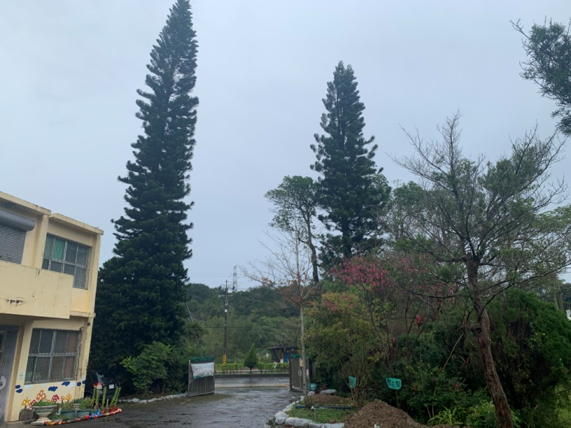 | 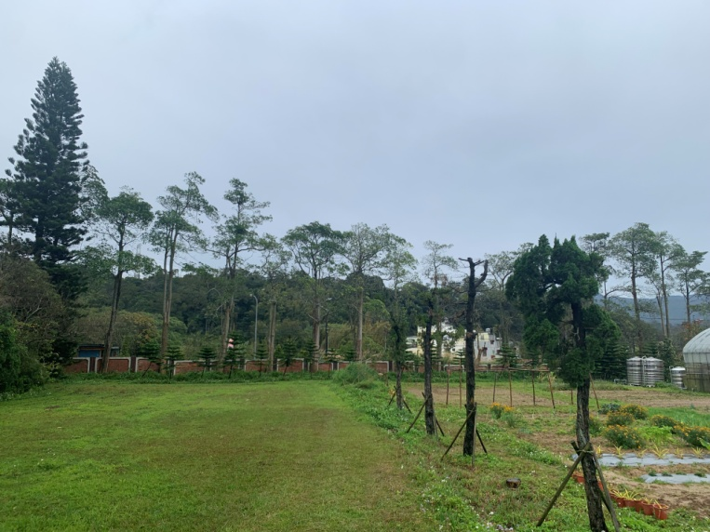
幼兒園南洋杉高度已逾4-5層樓高，且有傾斜狀況 | 幼兒園延申至資源回收室之黑板樹因主幹過高，易受颱風侵襲攔腰折斷

